龜腹甲新綴第26則
李延彥
（首都師範大學文學院）
A：合集12897（掇一241、上博10）+B：合集9059（浙博39正反）
綴合理由及説明：
A、B兩版字體均為典賓類。A版由左首甲、左前甲組成，上面“隹”字和“田”字之間的斜形齒縫是上舌縫，“田”字所在部位是左首甲，“玆”字所壓盾紋是肱胸溝。B版為左前甲，“貞”字所壓盾紋是胸腹溝。A、B兩版形態相合，綴合後斷邊密合，可以拼合出“雨”字。
釋文如下：
正面：
[貞]：玆雨不隹囗田。一。
甲囗[卜]，囗貞。
反面：
邑以。

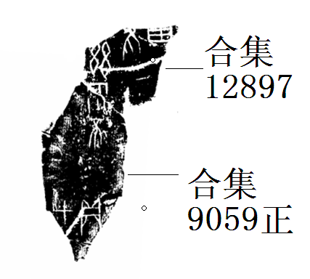
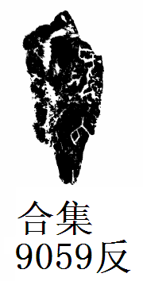

（本組綴合得到黃天樹師的悉心指導，謹致謝忱！）

相關術語參見黃天樹師：《甲骨形態學》，見《甲骨拼合集·附錄》，學苑出版社，2010年8月。

